**Guia - Ferramenta Tortoise SVN**

SUMÁRIO

1. Objetivo 2

2. referências 2

3. Configuração 2

3.1. Onde criar a pasta do repositório raiz SVN 2

3.2. Como “baixar” a pasta raiz do repositório 2

3.3. Como aessar projeto já existente no repositório 5

3.4. Como acessar pelo browser 5

3.5. Como corrigir o problema de não vizualização dos ícones do TortoiseSVN 5

# Objetivo

Fornecer instruções técnicas de configuração e utilização da ferramenta Tortoise SVN.

# referências

Guia – Ferramenta Tortoise SVN.pdf

# Configuração

Após a instalação da Ferramenta **Tortoise SVN** em sua máquina, não é necessário nenhuma configuração na ferramenta, sendo necessário apenas a criação de um ambiente para utilização seus repositórios.

## Onde criar a pasta do repositório raiz SVN

Crie uma pasta chamada “repo” em um local do seu sistema de arquivos. Por exemplo:

C:\repo

## Como “baixar” a pasta raiz do repositório

1. Clique com o botão direito sobre a pasta “repo”
2. Clique na opção SVNCheckout…

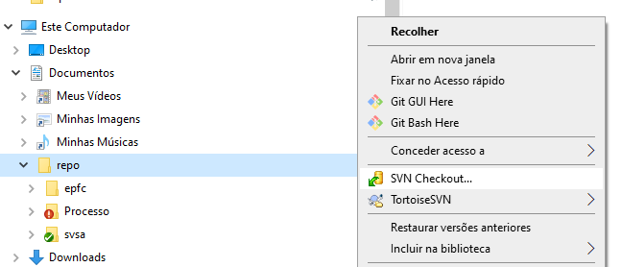

1. Digite a URL do repositório raiz “PosEAD” completo conforme a figura abaixo, neste caso “PosEAD”, mas poderia ser outro. E clique “Ok”.

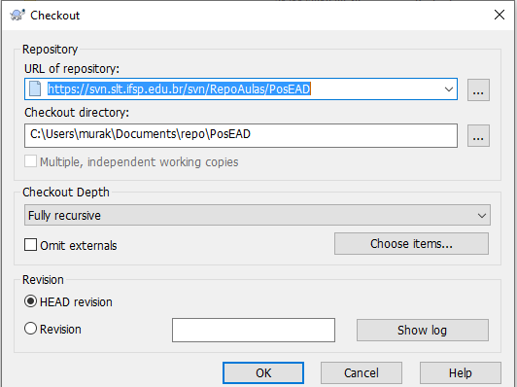

1. Clique Ok e uma cópia do repositório raiz será baixado, conforme figura abaixo.

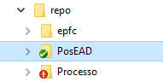

1. Baixe a estrutura de um projeto do SpinOff, conforme figura abaixo, dentro da pasta “PosEAD”.

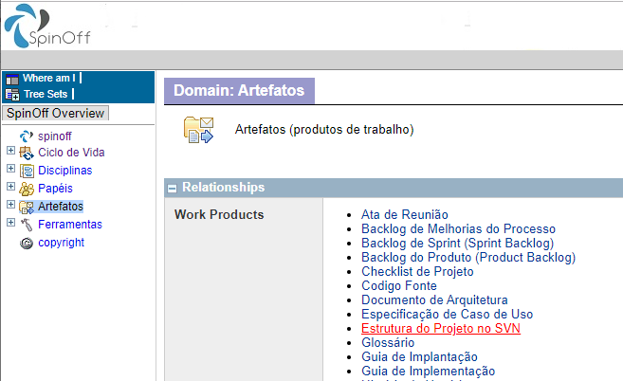

1. Descompacte o arquivo na pasta “PosEAD”, renomeie a pasta “Projeto” com a sigla do seu projeto, no caso “SisRH” e apague o arquivo compactado.

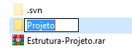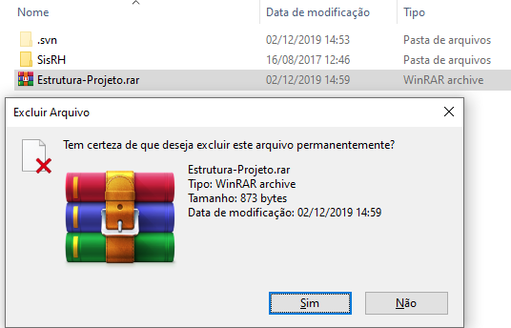

1. Clique com o botão direito e a dicione o seu projeto no repositório, conforme figura abaixo.

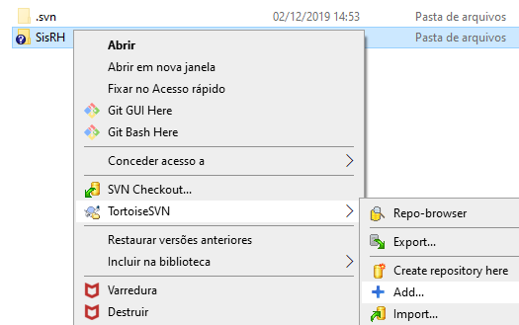

1. Clique com o botão direito e execute o comando commit, conforme figura abaixo. Esta ação realiza upload da pasta do projeto para o repositório SVN central.

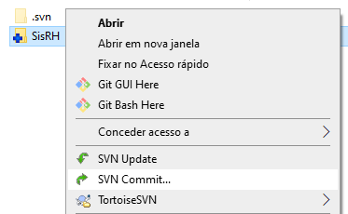

1. Digite um resumo da alteração feita para gerar o histórico de evolução dos artefatos. Isso é importante para que outras membros do time saiba o que foi alterado na versão atualizada.

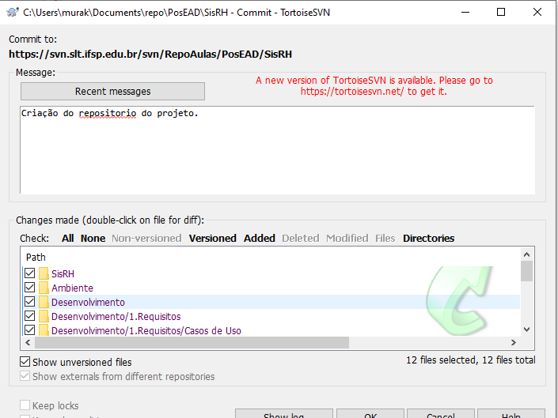

**IMPORTANTE**.: Vários comandos da ferramenta TortoiseSVN foram utilizados:

* **Checkout** – realiza uma cópia do repositório local para o servidor central;
* **Add** – adiciona pasta ou arquivo no repositório local;
* **Commit** – realiza upload de pasta ou arquivo do repositório local para o central;
* **Update** – (não foi utilizado ainda) mas realiza download de pastas ou arquivos do repositório central para o local.

## Como aessar projeto já existente no repositório

1. Execute os passos 1 e 2 do item 3.2.
2. No passo 3 acrescente o nome do seu projeto na URL.
   1. Exemplo: <http://svn.slt.ifsp.edu.br/svn/RepoAulas/PosEAD/SisRH/>

## Como acessar pelo browser

Os projetos podem ser acessados pelo Browser também, porém somente para leitura.

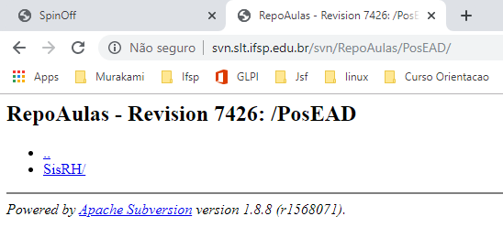

Se for solicitado autenticação digite seu usuário e senha da rede.

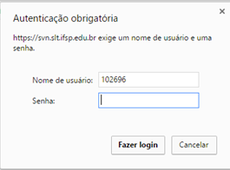

## Como corrigir o problema de não vizualização dos ícones do TortoiseSVN

Caso os ícones do tortoise não estejam aparecendo no repositório criado, edite o RegEdit do Windows e faça o seguinte:

1. Encontre o registro do TortoiseSVN no RegEdit:

HKEY_LOCAL_MACHINE\SOFTWARE\Microsoft\Windows\CurrentVersion\Explorer\ ShellIconOverlayIdentifiers

1. Renomeie as entradas do Tortoise inserindo dois espaços em branco antes de seus nomes para que esses registros fiquem como os primeiros registros;
2. Reinicie o computador.